**BAB 3**

**ANALISIS SISTEM**

Bab ini menjelasakan mengenai analisis proses pencatatan laporan persembahan untuk pembuatan sistem digitalisasi laporan persembahan Gereja Berea Anugerah. Analisis yang dilakukan ini digunakan untuk mengetahui apa saja yang diperlukan untuk pembuatan sistem digitalisasi, permasalahan yang dihadapi saat ini dan kebutuhan yang diperlukan untuk membuat sistem informasi ini.

**3.1 ANALISIS SISTEM SAAT INI**

Setiap minggu, Gereja Berea Anugerah membuat laporan persembahan mingguan. Laporan ini dibuat dalam bentuk *form* yang dicetak. Dalam *form* tersebut terdapat data waktu ibadah, nama pemimpin ibadah, nama petugas penghitung, tanda tangan petugas penghitung, nama jemaat, jenis persembahan, jumlah persembahan, total persembahan per jemaat, total persembahan per jenis persemabahan, grand total, jumlah persembahan yang diberi melalui transfer rekening bank, jumlah persembahan yang diberi melalui uang tunai, terbilang, tanda tangan pemimpin gereja, dan tanda tangan bendahara yang dapat dilihat pada Gambar 3.1.

Untuk melaporkan jumlah persembahan mingguan, setiap cabang mengirimkan laporan ke gereja pusat. Bendahara gereja pusat akan menghitung dan memeriksa kesesuaian jumlah persembahan yang diberikan secara tunai atau transfer dengan laporan yang dikirimkan gereja cabang.

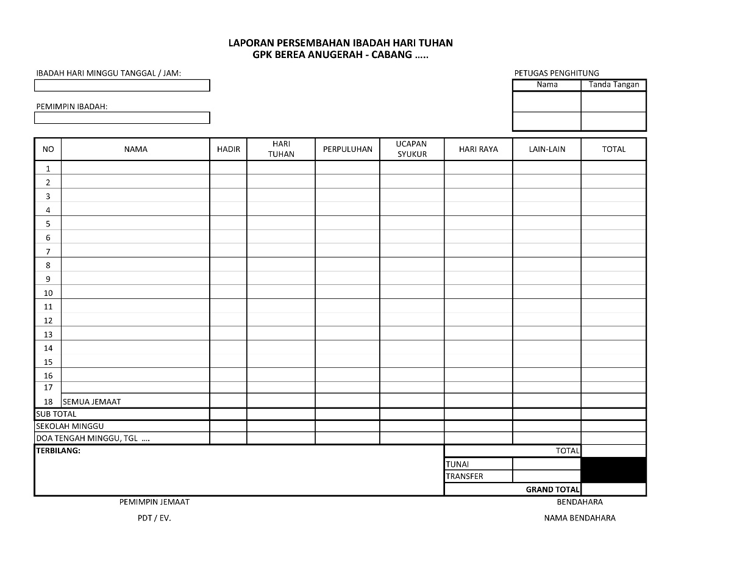**Gambar 3.1 Form Laporan Persembahan Mingguan**

Proses pencatatan laporan persembahan yang dilakukan oleh Gereja Berea Anugerah adalah dengan melakukan pencatatan secara manual pada sebuah form. Data–data yang dicatat dalam laporan persembahan setiap minggunya adalah tanggal ibadah, nama pemimpin ibadah, total persembahan hari Tuhan, perpuluhan, ucapan syukur, janji iman, pembangunan gereja, dan lain – lain. Setiap jemaat yang memberikan persembahan diluar hari Tuhan juga dicatat dalam laporan ini berdasarkan jenis persembahan dan jumlahnya. Tidak hanya pencatatan persembahan hari Tuhan namun dalam laporan ini juga dilakukan pencatatan total persembahan doa tengah minggu beserta tanggalnya dan total persembahan sekolah minggu setiap minggunya. Data lain yang dicatat dalam laporan adalah jumlah jemaat yang hadir dan nama petugas penghitung.

Penacatatan laporan persembahan dilakukan oleh dua orang. Satu berperan sebagai bendahara dan satu lagi adalah wakil jemaat yang menjadi saksi dalam perhitungan persembahan. Laporan persembahan mingguan ini akan dianggap sah apabila tercantum tanda tangan saksi penghitung, bendahara, serta tanda tangan pemimpin jemaat.

Setiap cabang Gereja Berea Anugerah wajib mengirimkan laporan persembahan mingguan setiap minggunya kepada bendahara Gereja pusat di Tangerang beserta dengan bukti transfer total persembahan. Saat ini proses pengiriman bukti laporan persembahan dikirim menggunakan pesan *online* yaitu *WhatsApp.* Setelah laporan persembahan mingguan dari keseluruhan cabang diterima oleh bendahara pusat, data–data keuangan yang ada dalam laporan tersebut dicatat kedalam sebuah pembukuan berdasarkan jenis persembahannya. Pecatatan *final* atau terakhir yang dilakukan bendahara pusat dijadikan laporan yang diserahkan ke gembala gereja. Laporan yang diterima oleh gembala gereja total persembahan masing – masing jenis persembahan dari keseluruhan cabang baik itu hari Tuhan, perpuluhan, ucapan syukur, janji iman, pembangunan gereja, dan doa tengah minggu.

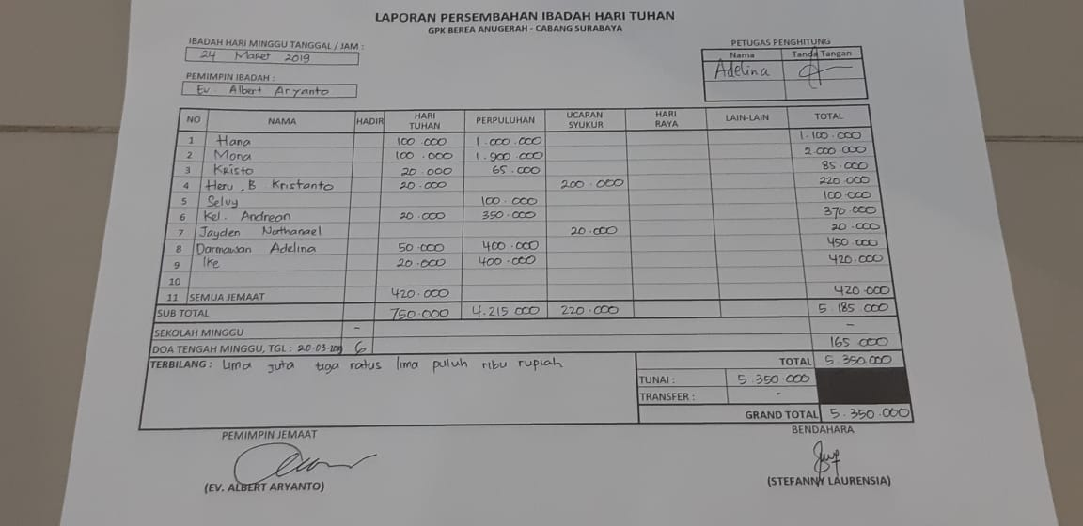

**Gambar 3.2 Contoh Laporan Persembahan Mingguan Gereja**

**3.2 ANALISIS PERMASALAHAN**

Berdasarkan hasil wawancara dengan penginjil, bendahara, dan pendeta di Gereja Berea Anugerah, diketahui bahwa masalah yang sedang terjadi adalah ketidaksesuaian jumlah persembahan pada laporan persembahan dengan jumlah uang sebenarnya. Hal ini disebabkan kesalahan dalam perhitungan jumlah persembahan karena sebelum persembahan dijumlahkan totalnya, persembahan dikelompokan berdasarkan jenis persembahannya.

Selain itu, pimpinan tidak dapat melihat data persembahan secara *real time*. Hal ini disebabkan karena proses pencatatan final dilakukan setiap akhir bulan saja. Sehingga, pemimpin gereja mengalami kesulitan dalam memantau perhitung persembahan.

**3.3 KEBUTUHAN SISTEM**

Dari hasil analisis permasalahan yang ada, maka dibutuhkan sebuah solusi. Dengan demikian, sistem digitalisasi laporan persembahan mingguan Gereja Berea Anugerah bisa menjadi solusi atas permasalahan yang ada. Sistem yang hendak dibuat dapat digunakan oleh bendahara pusat dan cabang, penginjil atau pemimpin cabang, serta pemimpin gereja, dan koordinator setiap gereja. Kebutuhan sistem berdasarkan peggunanya, seperti berikut.

* Pemimpin Gereja

Untuk pemimpin gereja sistem harus dapat memantau pencatatan persembahan secara *real time.*

* Penginjil atau Pemimpin Cabang

Untuk pemimpin cabang sistem harus dapat memantau pencatatan persembahan secara *real time* untuk cabangnya masing-masing.

* Bendahara Pusat

Sistem harus memenuhi kebutuhan dari bendahara pusat untuk mencatat persembahan di gereja pusat setiap minggunya, serta memantau seluruh pencatatan persembahan gereja cabang.

* Bendahara Cabang

Sistem harus memenuhi kebutuhan dari bendahara cabang untuk mencatat persembahan di gereja cabangnya sendiri, dan hanya dibatasi untuk melihat laporan persembahannya sendiri.

* Koordinator Gereja

Sistem yang dibuat harus memenuhi kebutuhan dari coordinator gereja baik pusat maupun cabang, untuk menginputkan data-data pribadi jemaat yang akan digunakan dalam pencatatan laporan persembahan mingguan oleh bendahara.